Anleitung zu FrInMeAn

FrInMeAn ist die Abkürzung für Free Instant Messenger Android. Das dazugehörige Backend heißt FrInMeBa und ist eine Restfule Service Applikation welche auf einem Tomcat deployed werden muss.

1. Einrichtung Android Studio für FrInMeAn:
Download: https://developer.android.com/sdk/installing/studio.html

Zip Archiv entpacken.
Android Studio starten, bei Linux muss das studio.sh File im bin Unterverzeichnis ausgeführt werden.

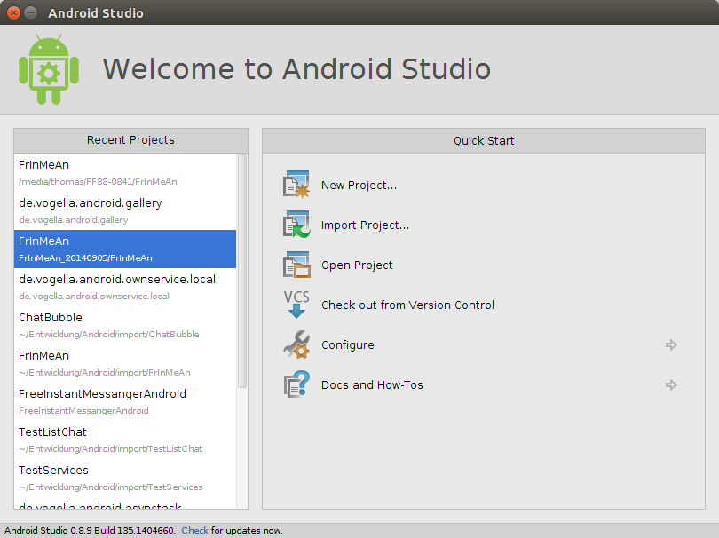
Import Project wählen und an die entsprechende Stelle navigieren wo das ZIP Archiv entpackt wurde.
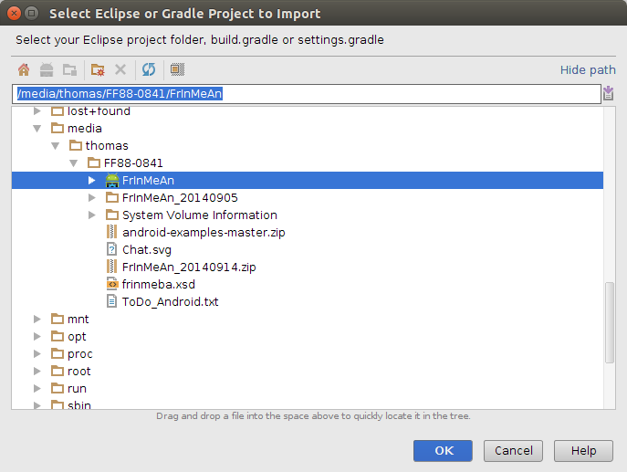
Danach steht das Projekt in der IDE zur verfügung.
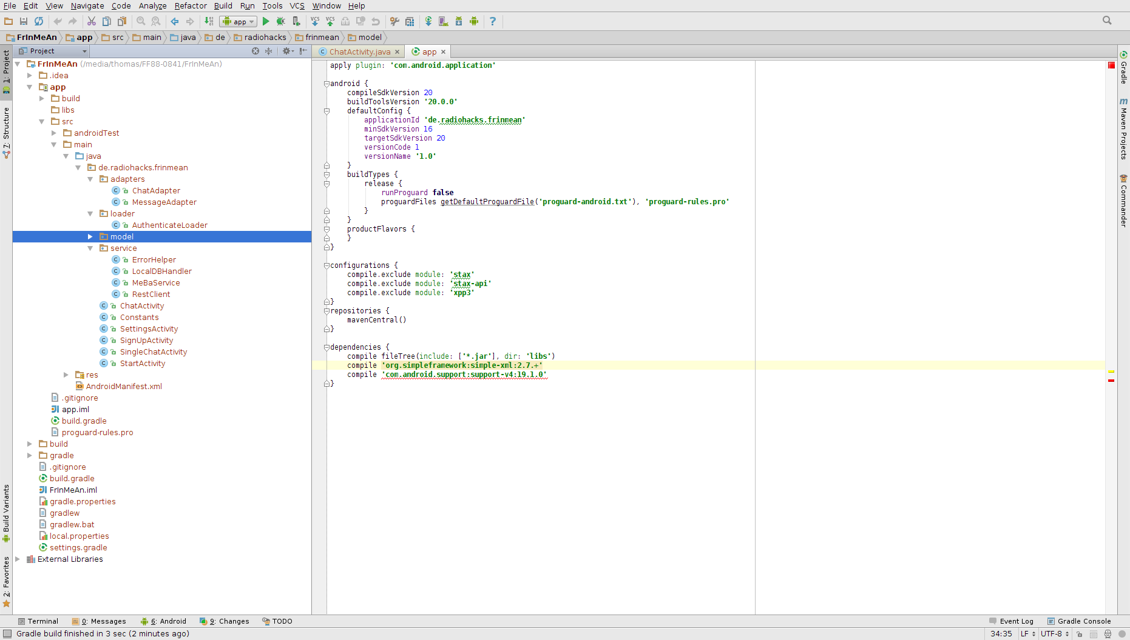
Wenn auf einen Android Device das Debugging durchgeführt werden soll ist die Android Version auf dem Device mit der SDK Version zu vergleichen und evtl. anzupassen, bei mir ist es der SDK Level 16, zeigt die IDE wenn das Device angeschlossen wird. Um unter Linux ein Device richtig verwenden zu können, siehe hier:
http://developer.android.com/tools/device.html
http://bernaerts.dyndns.org/linux/74-ubuntu/245-ubuntu-precise-install-android-sdk

DAS SDK steht in dem File build.gradle im Ordner app, nicht im „Root-Ordner“ des Projekts!!! , z.B.
ndroid {
compileSdkVersion 20
buildToolsVersion '20.0.0'
defaultConfig {
applicationId 'de.radiohacks.frinmean'
minSdkVersion 16
targetSdkVersion 20
versionCode 1
versionName '1.0'
}
buildTypes {
release {
runProguard false
proguardFiles getDefaultProguardFile('proguard-android.txt'), 'proguard-rules.pro'
}
}
productFlavors {
}
}

Die MinSDK Version muss zum Device passen.

In der Datei stehen auch noch die Dependencies (vgl. pom.xml von Maven) bitte nur hier Dependencies eintragen, nicht in der build.gradle des Root Ordners.

2. Erklärung der einzelnen Komponenten

2.1 Java

In dem Verzeichnis app/src/main/java gibt es ein Package de.radiohacks.frinmean
In diesem Package sind alle Elemente der Applikation enthalten.
Das Package hat Subpackages:
Adapter: Da sind alle Adapters welche für die ListView Activities (Chat-Liste, Singe-Chat usw.) benötigt werden.
Model: Das sind die veränderten von jaxb generierten Java Klassen. Verändert deswegen weil simplexml als XML Framwork auf Android zum Einsatz kommt und nicht jaxb. Jaxb gibt es soviel wie ich weis nicht für android. Simplexml schon. Der Download erfolgt über gradle und die Abhängigkeit ist bereits in der build.gradle hinterlegt, s.o.
Warum wurden die Klassen verändert. Auf der einen Seite kann simplexml nicht mit Klassen in Klassen umgehen, somit müssen die Klassen welche die Basis für Listen sind ausgelagert werden.
Das zweite ist die Notationen vom jaxb und simplexml diese sind unterschiedlich. Aber in dem Model Package sind die Klassen drinnen welche wir für das Übersetzen des XML Streams in Java Klassen benötigen.
Service: Da sind klassen enthalten die immer wieder benötigt werden, z.B. ErrorHelper. Der Errorhelper macht nichts anderes als einen Errortext aus dem XML Response für den User zu übersetzen und anzuzeichen.
Der RestClient ist eine Klasse welche die Kommunikation mit dem Server übernimmt. Die URL wird gesetzt, die Parameter könen mit AddParam hinzugefügt werden und am Ende wird der Request ausgeführt und der Body des Request zurück geliefert. Danke geht an Vogella, siehe: http://www.vogella.com/code/com.vogella.android.webservice.rest/src/com/vogella/android/webservice/rest/RestClient.html

Der MeBaService ist noch nicht fertig und soll als Background Service fungieren um Aktivitäten im Hintergrund laufen zu lasen (checknewmessages, download Files, upload files usw.)

Die ganzen Android Activitites sind im root Package.

Die Start Activity ist wie der Name schon sagt der Einsprungpunkt wenn die App gestartet wird.
Es werden in der onCreate die Preferences ausgelesen, wenn etwas fehlt wird der User benachrichtigt um die Preferences über die Settings oder den Signup zu füllen.
Wenn alles vorhanden ist wird ein AsynchTask ausgeführt welcher ein Authenticate auf dem Server durchführt. Wenn dies funktioniert wird in die Chat Actitvity gesprngen und die Start Activity wird geschlossen. (kein Zurück mehr dahin)
Chat Activity: diese liest vom Server die Liste der Chats und stellt sie als Liste dar.
Ein Swipe-Refresh ist druch runterziehen der Liste möglich.
Ein Click auf einen Chat startet die Single-Chat Activitx und übergibt die Chat-ID

Single-Chat Activity: Da sollen die Nachrichten des Chats dargestellt werden, dazu ist eine lokale DB nötigt (LocalDBHandler), dieser funktioniert aber noch nicht. In dem Optionen Menü sind die Elemente Bild, Video, Standort, Kontakt und Datei einhalten. Bild und Video können schon gemacht werden und werden temporär zwischengespeichert.

TODO:
1. Setting für Speicherablage von Bildern und Video als Directory Chooser Dialog einbauen. Der Benutzer soll bestimmen können wo die großen Elemente abgelegt werden um das Device nicht zu zu müllen.
2. Hintergrund Service sauber bauen um die Eandroid Exceptions nicht mehr zu bekommen (HTTP/DB Action not allowed in Main Thread) usw.

